ИНСТРУКЦИЯ К ВИДЕОИГРЕ «DEMOCRACY 4»
(РАЗДАТОЧНЫЙ МАТЕРИАЛ №1)
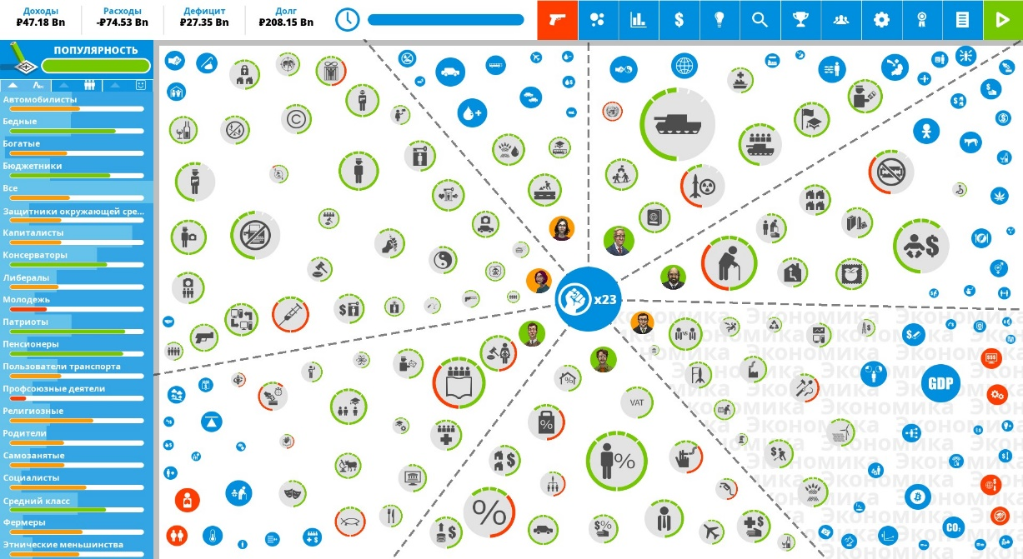
- Ничего не трогая, зрительно ознакомьтесь с игровым полем, которое вы видите на экране ноутбука. После этого, используя компьютерную мышь, поведите курсором мыши по экрану и пока что ни на что не кликайте мышью.
РИСУНОК №1. ВИД ИГРОВОГО ПОЛЯ
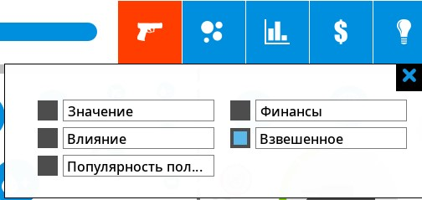
- Щелкните левой кнопкой мыши (далее ЛКМ) на иконку, на которую указывает белая стрелка на Рисунке №1 выше. После нажатия на эту иконку ниже нее появиться контекстное меню, вид которого представлен на Рисунке №2 справа от текста. Далее нажмите ЛКМ на пустой квадрат близ надписи «популярность», на который указываете белая стрелка на Рисунке №2. После нажатия на данный квадрат меню видеоигры должно выглядеть так, как это показано ниже, на Рисунке №3.
РИСУНОК №2. КОНТЕКСТНОЕ МЕНЮ
- В ходе выполнения заданий в рамках раздаточного материала №2 вам необходимо обращаться к трем зонам игрового поля – «Слои населения страны», «Государственные услуги» и «Социальное обеспечение». Расположение данных зон вы можете увидеть ниже, на Рисунке №3.
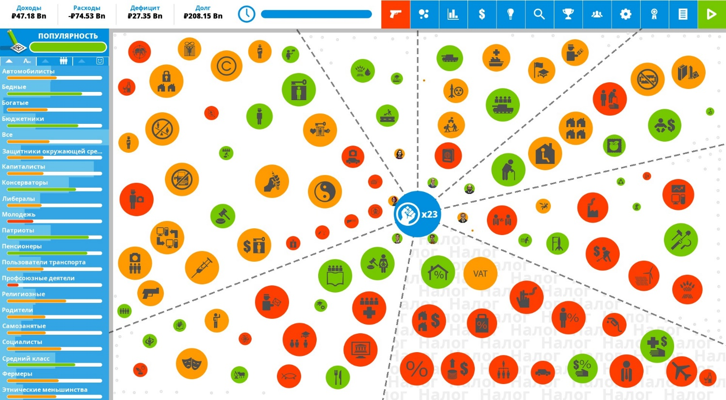
РИСУНОК №3. НОВЫЙ ВИД ИГРОВОГО ПОЛЯ
СЛОИ НАСЕЛЕНИЯ СТРАНЫ
ГОСУДАРСТВЕННЫЕ УСЛУГИ
СОЦИАЛЬНОЕ ОБЕСПЕЧЕНИЕ

- Для выполнения задания №1 обратитесь к зоне «Слои населения страны», вид которой представлен на Рисунке №3. Если полоска под названием слоя населения отмечена красным цветом, то вы имеете малую поддержку этого слоя населения; если полоска под названием слоя населения отмечена зеленым цветом, то вы имеете большую поддержку у этого слоя населения.
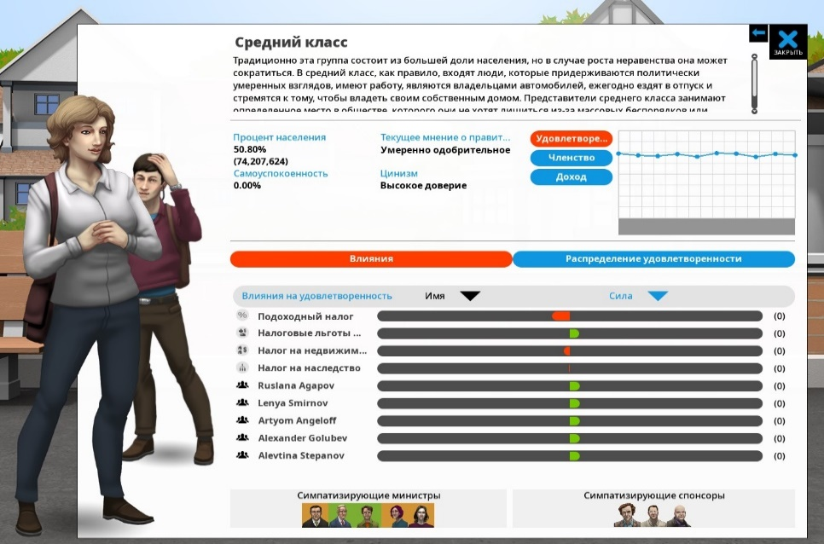
- Для выполнения задания №2 снова обратитесь к зоне «Слои населения страны». Щелкните ЛКМ на название слоя населения страны. Перед вами откроется меню, вид которого представлен на Рисунке №4. Процент населения можно узнать, найдя его в рамках данного раздела. Чтобы вернуться в главное меню, нажмите ЛКМ иконку «Закрыть» (крест в правом верхнем углу меню).
РИСУНОК №4. МЕНЮ СЛОЯ НАСЕЛЕНИЯ
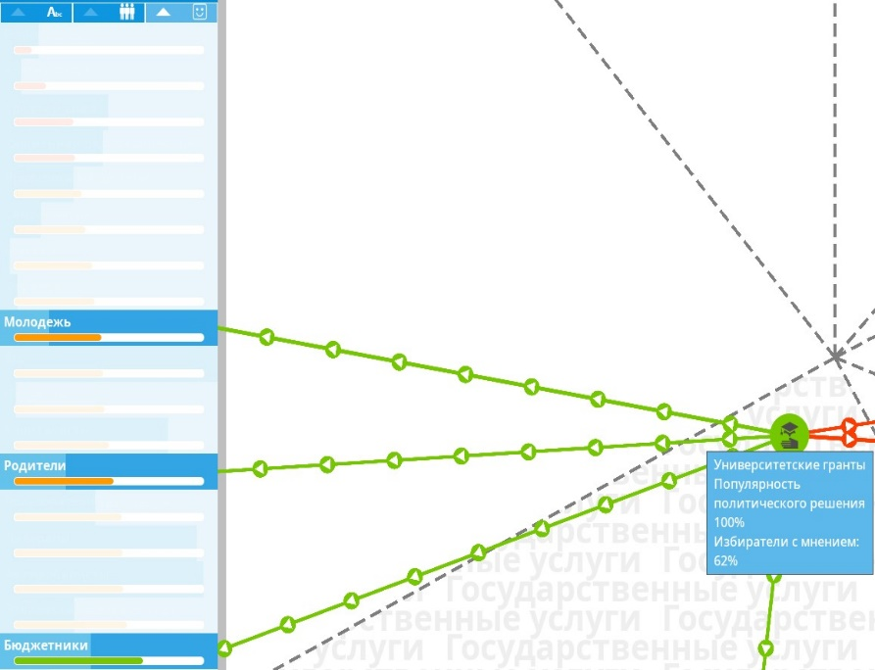
- Для выполнения задания №3 обратитесь к зонам «Государственные услуги» и «Социальное обеспечение», вид которых представлен на Рисунке №3. Наведите курсор мыши на любой круг внутри зоны и некоторое время не перемещайте курсор. Перед вами должны появиться зеленые и красные линии, связывающие круг с несколькими слоями населения. Зеленая линия обозначает популярность инициативы, а красная линия – напротив, непопулярность инициативы. Пример таких линий представлен на Рисунке №5 справа от данного текста.
РИСУНОК №5. ПРИМЕР СВЯЗИ КРУГА СО СЛОЯМИ НАСЕЛЕНИЯ
- Для выполнений заданий №4 и №5 используйте полученные ответы из предыдущих заданий, а также учебный материал пройденного курса обществознания за 8 класс, который касался социальной сферы жизни общества. Тетради и учебники использовать нельзя.
ЗАДАНИЯ К ВИДЕОИГРЕ «DEMOCRACY 4» (РАЗДАТОЧНЫЙ МАТЕРИАЛ №2)

СОСТАВ ГРУППЫ________________________________________________
Задание №1. Какие слои населения больше поддерживают и меньше поддерживают политические действия руководства России? Используя информацию видеоигры и инструкции из пунктов №3 и №4 в рамках раздаточного материала №1, заполните поля в «Таблица для ответа на задание №1» ниже. В ходе заполнения полей таблицы укажите не менее 3-х слоев населения, которые поддерживают и которые не поддерживают руководство России.
ТАБЛИЦА ДЛЯ ОТВЕТА НА ЗАДАНИЕ №1
Руководство России  больше поддерживают | Руководство России  меньше поддерживают
1. | 1.
2. | 2.
3. | 3.
Задание №2. Сколько в процентном соотношении составляют представители трех основных страт общества России? На основе ваших знаний по блоку тем «Социальная сфера», а также информации видеоигры и инструкций из пунктов №3 и №5 в рамках раздаточного материала №1, заполните пустые поля в «Таблица для ответа на задание №2» ниже.
ТАБЛИЦА ДЛЯ ОТВЕТА НА ЗАДАНИЕ №2
Название страты | % страты от общего населения

Задание №3. Какие политические инициативы руководства России поддерживают и не поддерживают представители ее разных социальных групп в рамках социальной политики? Используя информацию видеоигры и инструкции из пунктов №3 и №6 в рамках раздаточного материала №1, заполните пустые поля в «Таблица для ответа на задание №3» ниже. При заполнении полей таблицы укажите не менее 3-х инициатив и не менее 2-3-х групп для одной инициативы.
ТАБЛИЦА ДЛЯ ОТВЕТА НА ЗАДАНИЕ №3
Одобряемые инициативы
1.
2.
3.
Одобряемые инициативы поддерживают
1.
2.
3
Продолжение таблицы на обратной стороне листа
Неодобряемые инициативы
1.
2.
3.
Неодобряемые инициативы не поддерживают
1.
2.
3.
Задание №4. Исходя из ответов, полученных в ходе решения предыдущих заданий, охарактеризуйте Россию как социальное государство. В ходе написания характеристики вы можете брать информацию из меню видеоигры. При написании характеристики задавайте себе следующие вопросы, которые нужно будет аргументировать не менее 2-мя примерами по ходу написания:
- Государство удовлетворяет интересы большинства слоев населения?
- Социальные инициативы государства помогают жить и развиваться обществу?
ОТВЕТ_______________________________________________________________________________________________________________________________________________________________________________________________________________________________________________________________________________________________________________________________________________________________________________________________________________________________________________________________________________________________________________________________________________________________________________________________________________________________________
Задание №5. Исходя из ответов, полученных в ходе решения предыдущих заданий, предложите ваше видение того, что руководство России может сделать для получения поддержки тех слоев населения, которые его, руководство России, мало поддерживают. В ходе написания предложений вы можете брать информацию из меню видеоигры. При написании предложений задавайте себе следующие вопросы, которые нужно будет аргументировать двумя примерами:
- Почему выбранные вами слои населения мало поддерживают руководство?
- Из-за кого эти слои населения не получают должное внимание государства?
ОТВЕТ_______________________________________________________________________________________________________________________________________________________________________________________________________________________________________________________________________________________________________________________________________________________________________________________________________________________________________________________________________________________________________________________________________________________________________________________________________________________________________

